中國文化大學教育部延續性及教學創新試辦計畫
計畫成果紀錄表

子計畫 | A4-1-2從想到做的培育搖籃-創客中心
具體作法 | 華岡創客中心-3D列印教學實作工作坊
主題 | 3D列印教學實作工作坊
內容  （活動內容簡述/執行成效） | 主辦單位：教資中心  活動日期：2020/05/06 1800-2000  活動地點：大義館407電腦教室  主 講 者：魏大翔老師  參與人數： 27 人（教師 1 人、學生 25人、行政人員 1 人、校外 人）  內 容：  中國文化大學教學資源中心2020年5月6日於大義館407電腦教室教室，辦理3D列印教學工作坊。本次活動主題是設計卡通人物造型，邀請魏大翔老師來帶領本校師生進行3D軟體操作進行3D建模技巧訓練課程。  執行成效：  3D列印的建模需要空間立體透視感，在使用軟體進行繪畫的過程需要極大的耐心以及技術支持，透過本次教學讓同學熟悉3D拉線建模應用的技術。
 | 活動照片電子檔名稱  (請用英數檔名) | 活動照片內容說明(每張20字內)
 | 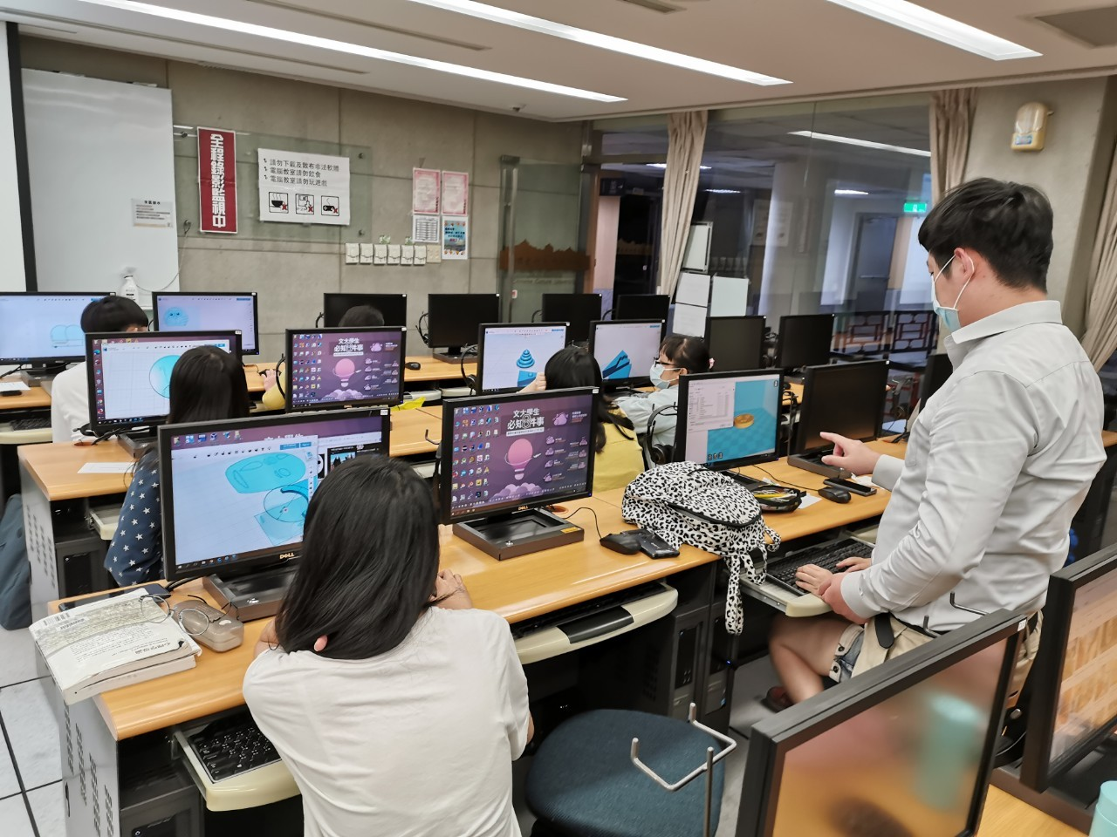 | 老師進行教學指導
 | 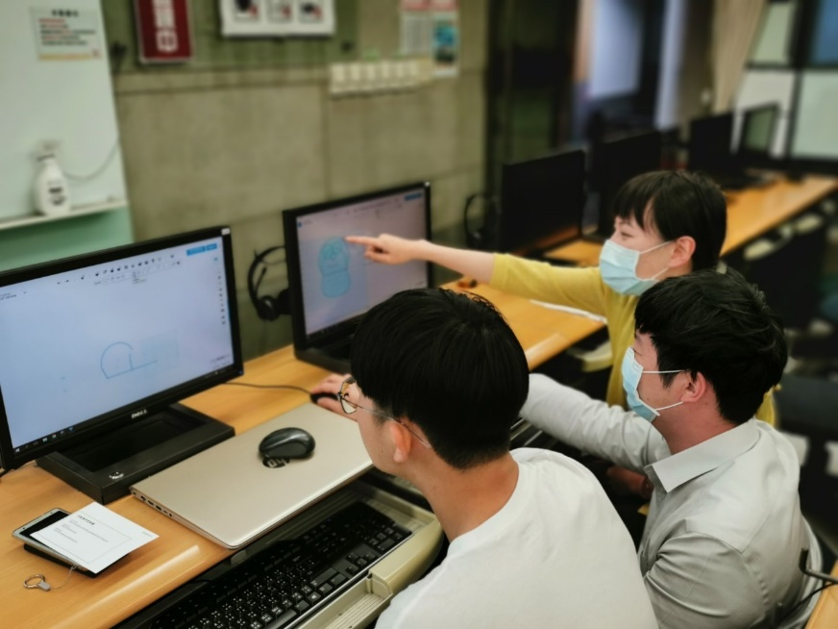 | 老師指導同學實作
 | 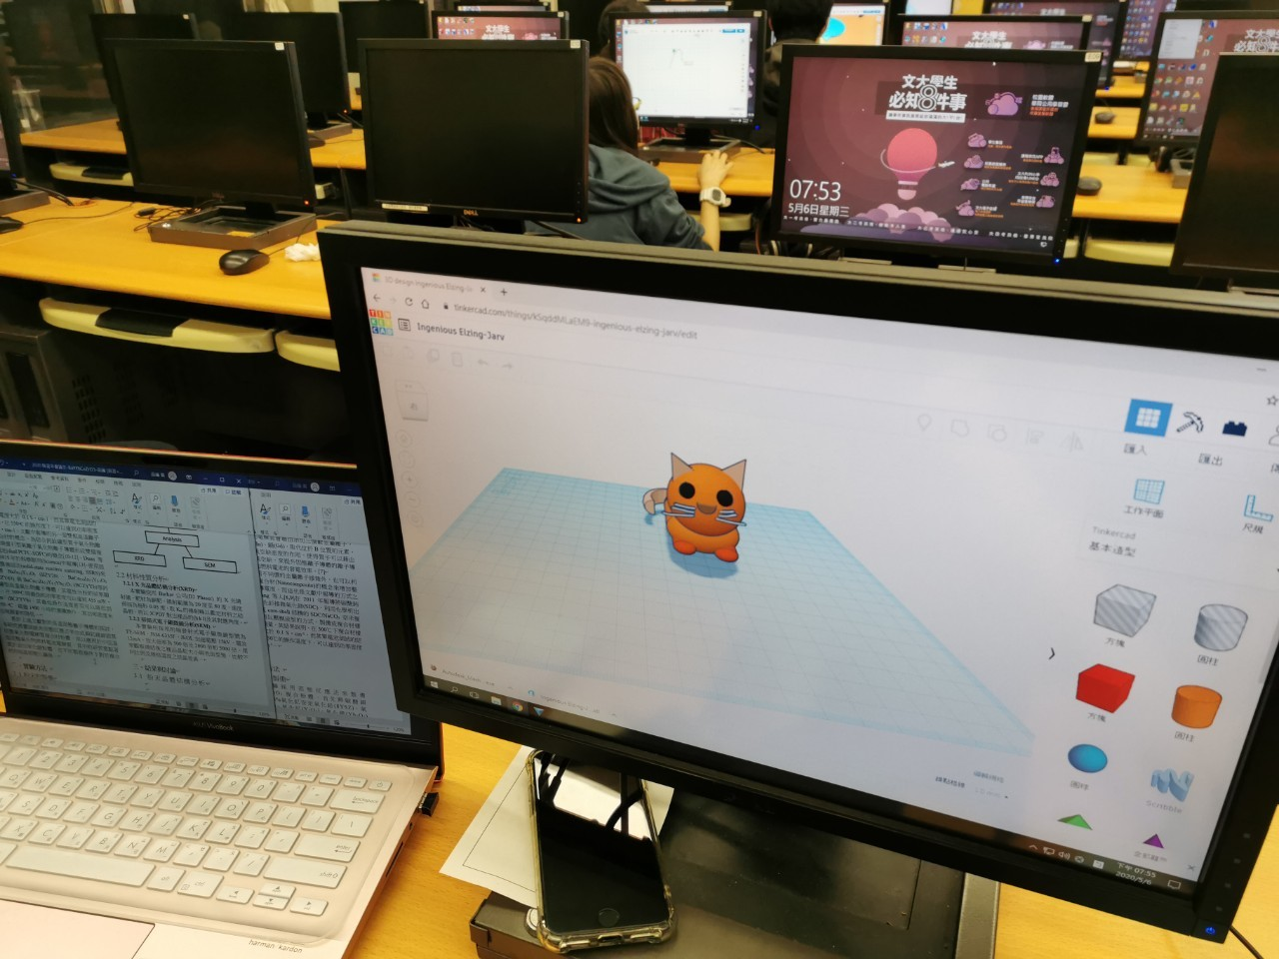 | 成品展示

